Wydawnictwo: Przedszkole Nr 8 „Zielony Zakątek”
Ul. Rybickiego 2
96-100 Skierniewice
tel./046/ 833-21-28
www.p8skierniewice.wikom.pl

Redaktorzy gazetki: Edyta Adamiec, Martyna Adamczyk-Miszczak, Anna Szymańska, Monika Binda

SZCZĘŚLIWY EKOLUDEK
NR 43
GAZETKA DLA RODZICÓW I DZIECI

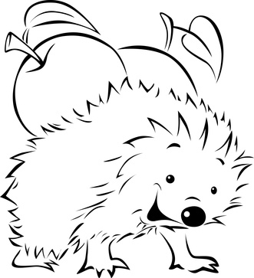
Motto: Dziecko ma prawo być sobą. Ma prawo do popełniania błędów. Ma prawo do posiadania własnego zdania. Ma prawo do szacunku. Nie ma dzieci – są ludzie.
Janusz Korczak

Szlachetne zdrowie…
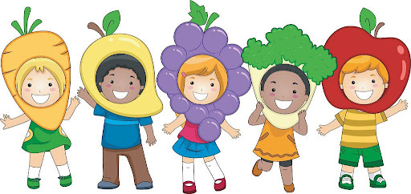
Najlepszymi lekarzami na świecie są: doktor dieta, doktor spokój i doktor dobry humor.
Jonathan Swift

Lekarze i dietetycy alarmują o rosnącej liczbie osób dotkniętych chorobami cywilizacyjnymi, spowodowanymi między innymi nadwagą i otyłością. Jest to realny i częsty problem u dorosłych, młodzieży i dzieci. Otyłości zdecydowanie lepiej zapobiegać, niż ją leczyć. Wpływa ona niekorzystnie na zdrowie, aktywność ruchową i rozwój emocjonalny.
W przypadku dzieci rozpoznanie nadwagi czy otyłości jest zadaniem pediatry. Otyłość to choroba, która wymaga leczenia dietetycznego. Należy pamiętać, że kilkuletnie dziecko
z nadwagą to najczęściej w przyszłości osoba dorosła z otyłością. Człowiek nabiera nawyków żywieniowych we wczesnym dzieciństwie. Nawyki i przyzwyczajenia trudno jest zmienić. Rodzic decyduje, co i kiedy poda dziecku, a dziecko decyduje co zje i ile zje. Nadwagę
i otyłość bardzo często determinuje styl życia i styl odżywiania się danej rodziny, a także: mało ruchu na świeżym powietrzu, coraz mniej snu, czas spędzany przed ekranami urządzeń multimedialnych. Otyłość jest chorobą, a nie tylko defektem estetycznym. Prowadzi ona do szeregu innych chorób dieto-zależnych, problemów ortopedycznych, próchnicy czy problemów psychologicznych/ społecznych/ emocjonalnych.
Podstawą przeciwdziałania otyłości u dzieci jest kształtowanie nawyków zdrowego
i świadomego jedzenia. Powinniśmy zacząć najpierw od siebie Dziecko nas obserwuje
i bierze z nas przykład. Z optymizmem w oczach i w przekazie zachęcajmy dzieci do próbowania nowych rzeczy. Niezbędna jest pozytywna atmosfera przy stole. Czasem trzeba zwrócić uwagę na formę podania jedzenia, czasem potrzebna będzie metoda małych kroków. Można wprowadzić „zdrowy talerz” jako przekąskę w ciągu dnia lub szwedzki stół. Dobrze jest, żeby dziecko zobaczyło, z czego robione są jego posiłki (dotknąć, powąchać). Zachęcajmy do poznawania, doznawania, oswajania się z nowym jedzeniem, dążmy do zaciekawienia. Podejmujmy razem z dziećmi różne aktywności w kuchni. Kiedy wychodzimy gdzieś z dziećmi, zabierzmy ze sobą zdrową przekąskę w celu uniknięcia kupowania czegoś typu fast food, chipsy, słodycze. Na co dzień powinniśmy zadbać o to, żeby czas posiłku był czymś przyjemnym
Piramida Zdrowego Żywienia dla dzieci: piramida zdrowego żywienia i aktywności fizycznej to ogólne przedstawienie kompleksowej idei żywienia, której realizacja daje szansę na zdrowe i długie życie.
Piramida to graficzny opis odpowiednich propozycji różnych, niezbędnych w codziennej diecie, grup produktów spożywczych.
Im wyższe piętro piramidy, tym mniejsza ilość i częstość spożywanych produktów z danej grupy żywności.
W piramidzie znajduje się:
- Aktywność fizyczna- przypomina o potrzebie codziennego ruchu, który korzystnie wpływa na kondycję fizyczną i sprawność umysłową oraz prawidłową sylwetkę. Dzieciom
i młodzieży zaleca się co najmniej 60 minut dziennie, osobom dorosłym- 30-45 min dziennie. Aktywność fizyczna to nie tylko typowy sport, ale również np. chodzenie po schodach, spacer.
- Owoce i warzywa- powinny stanowić co najmniej połowę tego, co jemy.
Należy pamiętać o właściwych proporcjach: ¾ warzywa i ¼ owoce.
- Produkty zbożowe- powinny być składnikiem większości posiłków.
W jadłospisie należy stosować urozmaicone ich rodzaje- pieczywo, kasze, płatki zbożowe, musli, makarony.
- Nabiał (mleko i przetwory mleczne) - należy pić 2-3 szklanki mleka dziennie (lub innych produktów mlecznych). Oprócz mleka można spożywać jogurty, sery, kefiry.
- Produkty białkowe (mięso i przetwory, ryby, jaja)- powinny być spożywane w dwóch porcjach w ciągu dnia. Produkty białkowe należy spożywać z umiarem. Dobrym źródłem białka, ale o mniejszej wartości żywieniowej są również nasiona roślin strączkowych.
- Tłuszcze roślinne i zwierzęce - główne źródło energii. Zaleca się spożywanie tłuszczów roślinnych, w tym olejów: słonecznikowego, sojowego, rzepakowego, a także oliwy z oliwek oraz miękkich margaryn wysokiej jakości.
- Woda- jest jednym z najważniejszych składników organizmu, stanowi ok. 60 % masy ciała dorosłego człowieka. Jej obecność jest niezbędna do jego prawidłowego funkcjonowania.
Osoby dorosłe powinny wypijać ok. 2 l płynów dziennie, a dzieci i młodzież w wieku szkolnym, co najmniej 1,5 l.

Zasady zdrowego żywienia:
• Spożywaj posiłki regularnie (4-5 posiłków co 3-4 godziny).
• Warzywa i owoce spożywaj jak najczęściej i w jak największej ilości.
• Spożywaj produkty zbożowe, zwłaszcza pełnoziarniste.
• Codziennie spożywaj co najmniej 2 duże szklanki mleka. Możesz je zastąpić jogurtem, kefirem i – częściowo – serem.
• Ograniczaj spożycie mięsa (zwłaszcza czerwonego i przetworzonych produktów mięsnych do 0,5 kg/tyg.) Jedz ryby, nasiona roślin strączkowych i jaja.
• Ograniczaj spożycie tłuszczów zwierzęcych. Zastępuj je olejami roślinnymi.
• Unikaj spożycia cukru i słodyczy.
• Nie dosalaj potraw i kupuj produkty z niską zawartością soli. Używaj ziół- mają cenne składniki i poprawiają smak.
• Pamiętaj o piciu wody!
Martyna Adamczyk-Miszczak
Bibliografia oraz warte polecenia:

1) A. Wentrych „Zanim wkroczy specjalista…” część 2
2)https://www.gov.pl/web/psse-wrzesnia/piramida-zdrowego-zywienia-dla-dzieci
3)https://ncez.pzh.gov.pl/abc-zywienia/zasady-zdrowego-zywienia/piramida-zdrowego-zywienia-i-aktywnosci-fizycznej-dla-osob-doroslych-2/
4) https://www.dylematymamyitaty.pl/ - strona poświęcona żywieniu
5) J. Juul „Uśmiechnij się! Siadamy do stołu. Wspólne rodzinne posiłki”

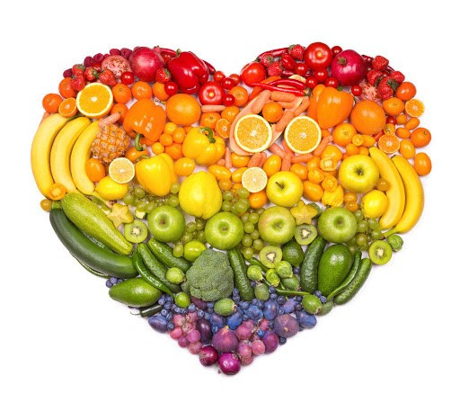
Nie ma złej pogody na spacer :)
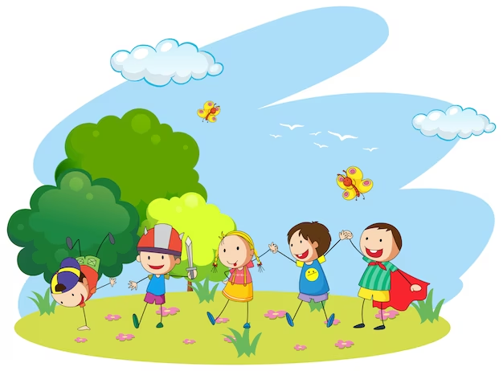
"Odłóż ten telefon i wyjdź na dwór!" - to zdanie coraz częściej wybrzmiewa w naszych domach. Z nostalgią wspominamy czasy, gdy całe dnie spędzaliśmy na dworze, a tymczasem dzisiejsze dzieci wolą zostać w domu. Na szczęście znów przyszła do nas wiosna! Nie ma lepszej pory roku na spacer! I do tej właśnie aktywności zachęca nas znana na całym świecie książka o szwedzkim stylu wychowania dzieci "Nie ma złej pogody na spacer" autorstwa Lindy Åkeson McGurk.
"Wstań i wyjdź na dwór", czyli manifest skandynawskiej matki opisany został w 9 rozdziałach, gdzie na podstawie własnych doświadczeń i szwedzkich tradycji autorka przedstawia podejście do wychowania zdrowego, szczęśliwego i pewnego siebie dziecka w łączności z naturą. Każdy rozdział kończą "Skandynawskie rady dla rodziców" - praktyczne wskazówki do realizacji na własnym podwórku.
Czytamy więc, że nie ma złej pogody na spacer, są tylko złe ubrania, a więc do spędzania czasu na dworze przyzwyczajać należy dziecko jak najwcześniej i jak najczęściej. Ubrania oprócz ochrony przed zjawiskami atmosferycznymi muszą spełniać kilka warunków: łatwo się zdejmować i zakładać, być wytrzymałe i mieć luźny krój pozwalający zachować swobodę ruchów.
Świeże powietrze to zdrowie – przebywanie na dworze zmniejsza ryzyko infekcji, otyłości, łagodzi skutki ADHD, stanów lękowych i depresji (uwaga! nie tylko u dzieci!).
Swobodna zabawa uczy odpowiedzialności, rozwija kreatywność i pewność siebie, a przyrodnicze środowisko, mimo wielu potencjalnych niebezpieczeństw, idealnie się do zabawy nadaje. Nie zapominajmy też o konieczności ubrudzenia się, nieodłącznego elementu dobrej zabawy!
Nie zapominajmy o tym, że my też jesteśmy elementem świata natury. Poszukajmy ludzi z podobnym podejściem i wspólnie zaprzyjaźnijmy się z przyrodą. Dzieci i natura to świetne połączenie, gdy nauczymy je kochać ten świat
w przyszłości będą o niego dbały.
Co jeszcze daje spacer??
- zmniejsza skutki siedzącego stylu życia,
- pozwala oderwać się od cyfrowego świata,
- odświeża umysł, sprzyja spokojowi,
- wpływa pozytywnie na ciało i ducha,
- sprzyja zachowaniu formy fizycznej,
- redukuje napięcie, ułatwia zasypianie,
- wzmacnia kości, zwiększa siłę,
- dotlenia, poprawia pamięć i koncentrację,
- poprawia pracę układu krążenia, oddechowego i nerwowego,
- zwiększa wtdajność organizmu, podnosi odporność, spala kalorie.
PS. Już Hipokrates uważał, że chodzenie to lek na wiele dolegliwości!
Monika Binda Źródła:
"Nie ma złej pogody na spacer" Linda Åkeson McGurk
https://urocznica.pl/cytaty-o-spacerze-czyli-chodzenie-dla-zdrowia/
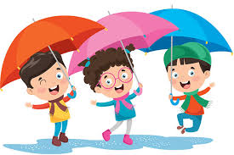
Zdrowie – co na ten temat mówią i wiedzą dzieci?
Przedszkolaki dużo wiedzą na temat zdrowia i chętnie dzielą się swoimi przemyśleniami – oddajemy im głos!
Co to jest zdrowie?
- Jak ktoś jest zdrowy, to chodzi do przedszkola, a jak go nie ma w przedszkolu, to jest choroba – Miśki
- Zdrowi jesteśmy, jak się wychorujemy – Pszczółki
- Że się nie ma gorączki i nie wymiotuje – Liski
- Zdrowie to życie – Liski
- Zdrowie to znaczy, że można gdzieś chodzić i nikogo się nie zaraża – Jeżyki
- Że ktoś zje zdrową tabletkę i wyzdrowieje – Biedronki
Dlaczego zdrowie jest ważne?
- Zdrowie jest najważniejsze, a szczególnie dla dorosłych. I wtedy my możemy pomóc, np. przynieść coś do jedzenia albo koc - Jeżyki
- Żeby chodzić do przedszkola – Liski
- Żeby dorośli mogli pracować i zarabiać pieniądze, żeby mieć miliony – Liski
- Zdrowie jest potrzebne, żeby mieć siłę – Pszczółki
- Zdrowie jest ważne, bo można jeść lody i robić fajne rzeczy - Pszczółki
Co trzeba robić, żeby być zdrowym?
- Trzeba brać witaminę C – Biedronki
- Trzeba podawać lekarstwa, warzywa i kocyk do przykrycia – Biedronki
- Nie wolno pić wody z kąpieli, bo ma się rzadką kupę – Biedronki
- Jak się obgryza paznokcie, to można się rozchorować, bo tam są zarazki – Rybki
- Trzeba pić dużo wody, tata mówi 30 szklanek – Miśki
- Trzeba jeść dobre rzeczy dla brzuszka i ćwiczyć – Miśki
- Trzeba łapać przyjemne zapachy dla noska i nie można oglądać dużo bajek, bo oczka zabolą – Miśki
- Trzeba myć zęby i pastę dobierać na szczoteczkę – Miśki
- Nie wkładać palców do buzi, żeby nie przenosić bakterii – Liski
- Nie palić papierosów i nie pić brudnej wody – Liski
- Trzeba dbać o rodziców i mówić, żeby nie pili dużo energetyków – Liski
Co trzeba jeść, żeby być zdrowym i szczupłym?
- Trzeba jeść brokuły i marchewkę – Liski
- Wszystkie ważne rzeczy, czyli jedzenie. A żeby być silnym i dużym to warzywa – Miśki
Co się dzieje, jak źle się odżywiamy?
- Wypadają zęby – Biedronki
- Dziadek jadł dużo słodyczy i umarł – Biedronki
Dlaczego warto dbać o zdrowie?
- Żeby nie umrzeć – Biedronki
- Można chodzić do przedszkola – Biedronki
- Jak ktoś choruje latem, to jest mu przykro, bo nie wychodzi z domu – Pszczółki
A więc drodzy dorośli – dbajmy o zdrowie nasze i naszych dzieci i weźmy sobie ich rady do serca!
